 | Urząd Miasta Szczecin  Biuro Prezydenta Miasta  pl. Armii Krajowej 1, 70-456 Szczecin  tel. +4891 42 45 020, fax. +4891 42 45 120  bpm@um.szczecin.pl - www.szczecin.eu | 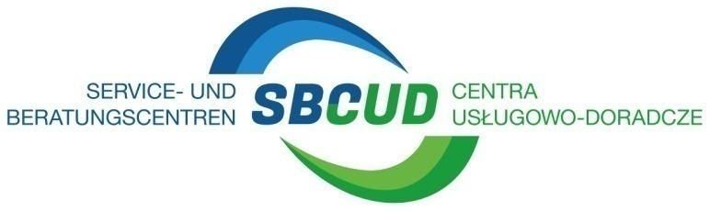

ANMELDEFORMULAR
DEUTSCH-POLNISCHES ONLINE-SEMINAR
GRENZÜBERSCHREITENDE ONLINESHOPS

Wann: 14.04.2021, 10:00 – 13:00
Wo: on-line, ZOOM
Name, Vorname:
Firma / Institution:
Funktion / Stelle:
Anschrift:
Kontaktnummer:
E-Mail:

Anmeldungen bis 13.04.2021 auf sbc@stic.de
Mit der Anmeldung akzeptieren Sie folgenden datenschutzrechtlichen Hinweis:
1. Nach Ihrer Anmeldung sammeln wir die im Formular eingetragenen Daten in der STIC Wirtschaftsfördergesellschaft zur weiteren Verarbeitung. Unter anderem drucken wir einige der Daten (Name, Institution, E-Mailadresse) in Teilnehmerlisten ab, nutzen wir ggfs. Ihre Kontaktdaten (Name, E-Mailadresse) zum Versand von veranstaltungsrelevanten Materialien und geben wir ggfs. einige der Daten (Name, Institution, Teilnehmerliste) an Institutionen des Kooperationsprogramms weiter, die für organisatorische Zwecke oder für die Abrechnung notwendig sind.
2. Von der Veranstaltung können Bild- und Videoaufnahmen gemacht werden, die zu Informationszwecken über das Kooperationsprogramm veröffentlicht werden. Mit der Anmeldung erklären Sie sich damit einverstanden, dass Bildmaterial, auf dem Sie im Rahmen der Veranstaltung abgebildet sind, von der der STIC Wirtschaftsfördergesellschaft und Kommunalgemeinschaft Europaregion POMERANIA e.V in Publikationen (z.B. Newsletter) sowie auf der Homepage und ggfs. von Institutionen des Kooperationsprogramms für die Öffentlichkeitsarbeit verwendet werden darf.

_________________ _________________
Datum Unterschrift

